**FATEC – SÃO JOSÉ DOS CAMPOS**

**PRÁTICA DE TDD**

**Lucas Augusto**

**Rafael Motta**

**Wesley Matheus**

**4º ADS – 08/11/2017**

**Professor Dr. Arley Ferreira de Souza**

# Classe Database

# Teste dos métodos *createTable*

Inicialmente, foram definidos que os métodos para criar tabelas no banco deveriam retornar true, caso fossem bem sucedidos. Por conta disso foram desenvolvidos os testes:

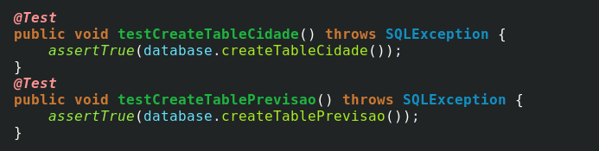

E com isso, gerado os códigos:

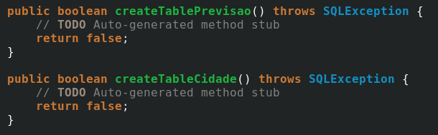

E foi implementado de forma que o teste funcionasse:

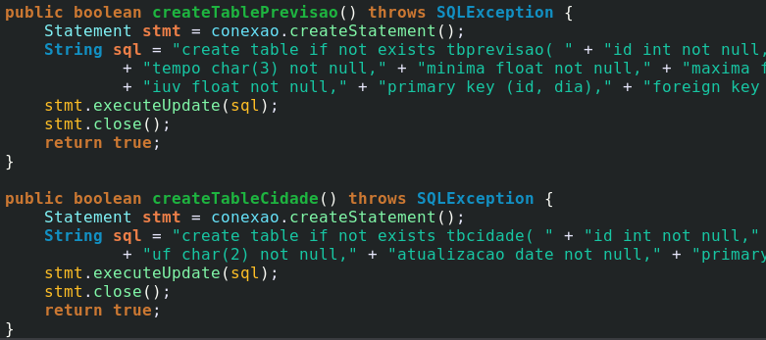

# Teste dos métodos insert

Foi criado os testes para a inserção de dados no banco, no qual com o sucesso da operação deverá retornar true.

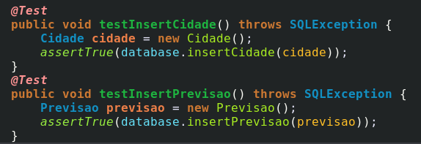

Foi gerado o código:

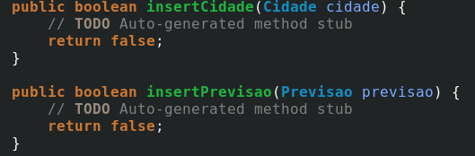

E implementado de forma que o teste funcionasse:

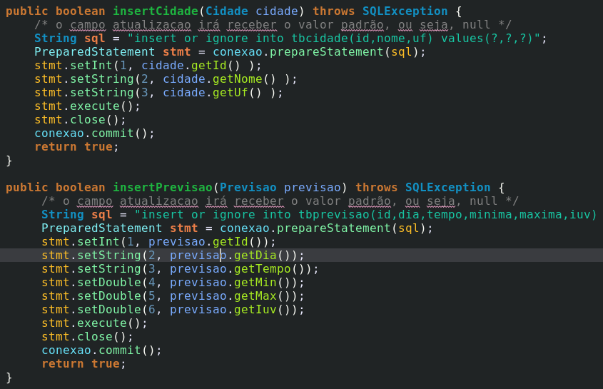

# Teste dos métodos select

Foi criado os testes para a recuperação de dados do banco, no qual com o sucesso da operação deverá retornar a query.

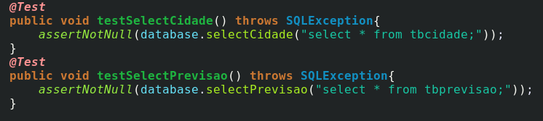

Foi gerado o código:

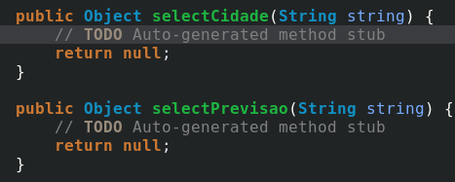

E implementado os métodos de forma que o teste funcionasse:

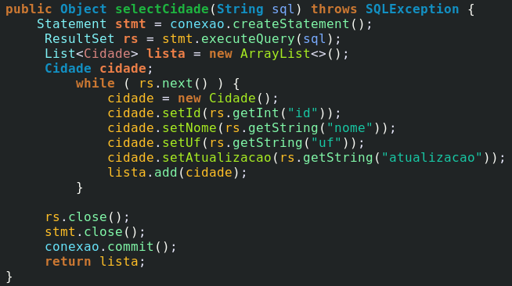

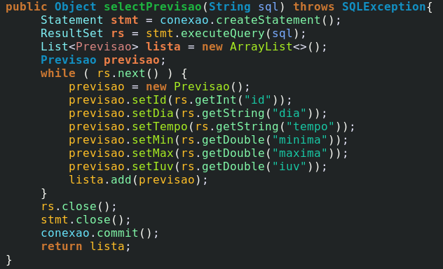

# Classe Api

# Teste do método getXML

Foi testado se o resultado da função não é null

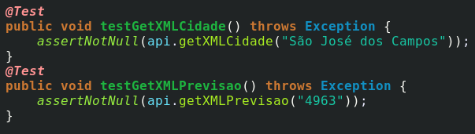

Foi gerado o código:

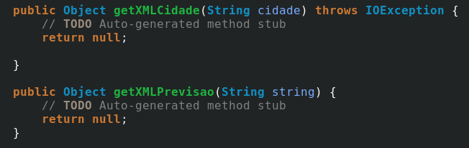

E implementado o método:

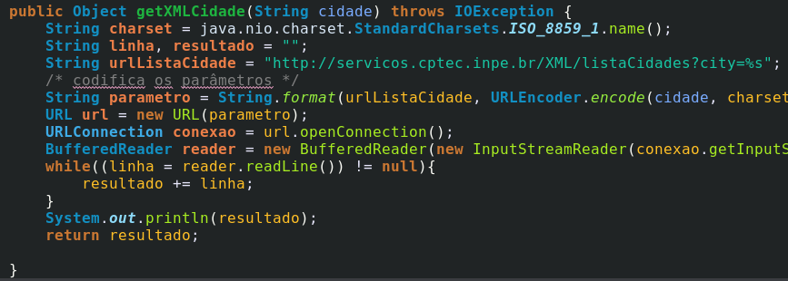

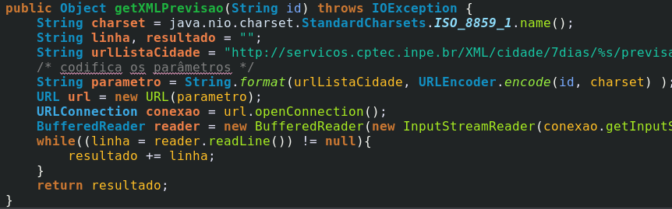

# Teste dos métodos xmlToObject

